Interrogation Orale S2I

Visseuse pneumatique

## Mise en situation

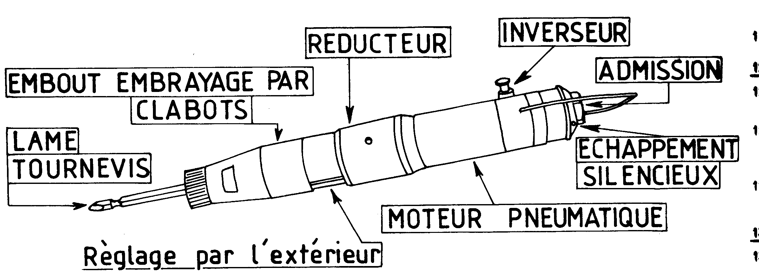

• La visseuse pneumatique SD4 est prévue pour le montage de vis de diamètre maximum Ø5 mm. Elle est alimentée en énergie par de l’air comprimé (pression de 6 bars).

• Le plan format **A3** était initialement au format **A2**.

• La visseuse se compose principalement des ensembles fonctionnels suivants :

* embout embrayage par clabots (sous-ensemble 1)
* réducteur (sous-ensemble 2)
* moteur pneumatique (sous-ensemble 3)
* admission, inverseur, échappement silencieux (sous-ensemble 4).

• La broche de sortie **12** atteint une vitesse de rotation de 2000 tours/min. Le couple de serrage sur la vis à monter est réglable (de 1 à 3,5 N.m) par l’extérieur de la visseuse en agissant sur un mécanisme situé à l’intérieur de l’embout embrayage.

• La mise en marche du moteur pneumatique s’effectue par pression axiale sur le porte embout **1**, d’où économie d’air comprimé.

• Le changement de rotation de la broche s’effectue par l’action sur le poussoir **48** situé à l’arrière de la visseuse.

## Analyse fonctionnelle

### Approche globale

✍**1** Repérer sur le dessin d’ensemble les 4 sous-ensembles principaux.

### Étude de la commande d’arrivée d’air

• Dans l’embout 1 on introduit la lame tournevis définie ci-dessous.

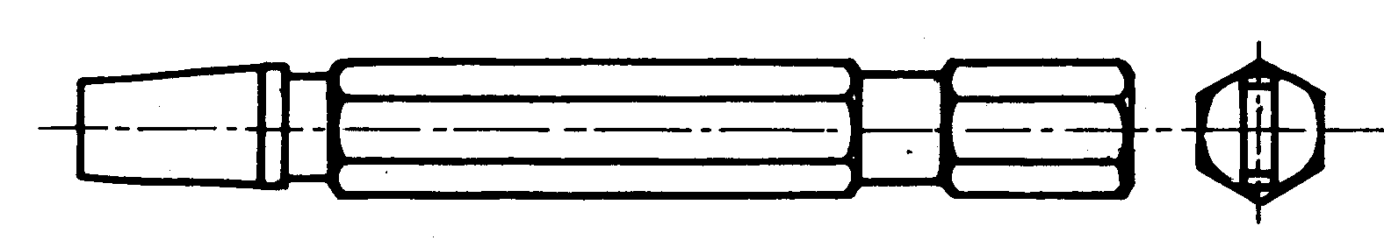

✍**2** Donner la liste (à l’aide des numéros de repère) des pièces qui translatent pour provoquer l’arrivée d’air comprimé.

✍**3** Pourquoi cette solution participe aux économies d’air ?

### Étude du moteur pneumatique et de l’inverseur

✍**4** Expliquer le fonctionnement du moteur pneumatique. Pour cela utiliser la coupe EE.

✍**5** Expliquer le fonctionnement de l’inverseur. Pour cela utiliser la coupe FF.

### Étude du réducteur

• En fin de sujet est donné agrandi le sous-ensemble réducteur de la visseuse.

✍**6** Identifier par coloriage les sous-ensembles cinématiques.

✍**7** Faire le schéma cinématique.

✍**8** Calculer le rapport de réduction par une étude de cinématique analytique.

✍**9**  Calculer le rapport de réduction par une étude de cinématique graphique.

### Étude de l’embout embrayage à clabots

✍**10** Expliquer ce qui se passe quand le couple maximum de serrage est atteint.

✍**11** Comment se fait le réglage du couple maxi admissible. Préciser le rôle des billes **19**.

✍**12** Faire une perspective à main levée de la pièce **18**. Expliquer alors le rôle des pièces **17**.

 Nomenclature



 Dessin agrandi du réducteur

